**Задание 5. Показать отладку одного из модулей при разработке.**

В ходе выполнения работы при попытке запустить скрипт было получено данное сообщение:

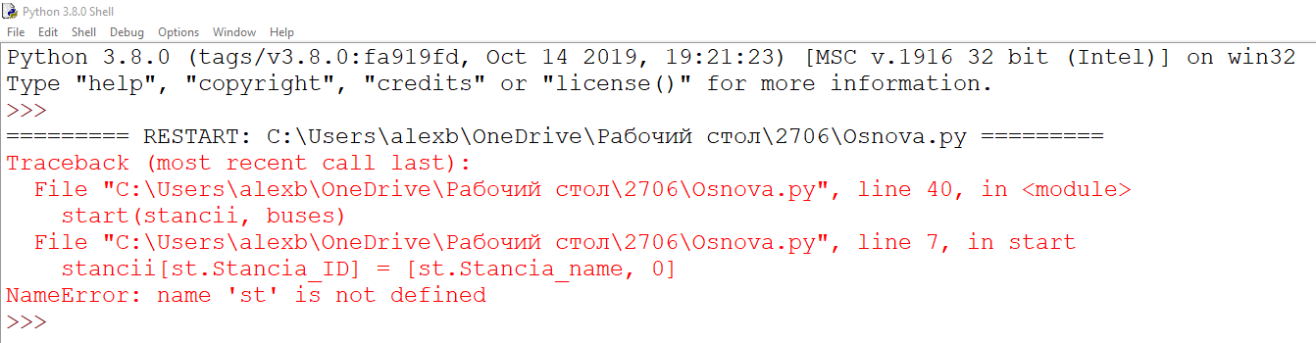

Рисунок 1. До применения средств отладки

После получения данного сообщения были просмотрены строки 40 и 7 модуля «Osnova.py». Была обнаружены ошибки, которые впоследствии были устранена, а после попытки запуска программы было получено данное сообщение:



Рисунок 2. После применения средств отладки

**Задание 6. Подготовить тестовые наборы и провести тестирование одного из модулей**

В данном разделе проведено тестирование модуля «main.py»

Тест 1.

Набор данных в файлах:

Станции.txt:

1 Korolev

2 Ivanteevka

3 Moscow

Автобусы.txt:

1 Scania 211 30

2 Man 212 20

3 Scania 213 30

4 Man 214 110

5 Man 215 70

Рейсы.txt:

1 1 2 13:00

2 1 1 20:00

3 3 4 12:00

4 2 3 12:45

5 1 5 08:00

Ожидаемый результат:

Количество рейсов, выполняемых до станции Korolev - 3

Количество рейсов, выполняемых до станции Ivanteevka - 1

Количество рейсов, выполняемых до станции Moscow - 1

Общее количество пассажиров - 260

Результат теста:

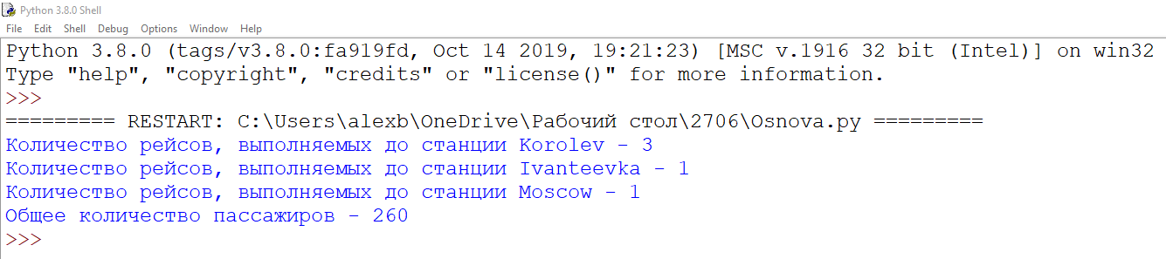

Рисунок 3. Результат теста 1

Тест 2.

Набор данных в файлах:

Станции.txt:

1 Korolev

2 Ivanteevka

Автобусы.txt:

1 Scania 211 30

2 Man 212 20

4 Man 214 110

Рейсы.txt:

1 1 2 13:00

2 1 1 20:00

3 3 4 12:00

Ожидаемый результат:

Количество рейсов, выполняемых до станции Korolev - 2

Количество рейсов, выполняемых до станции Ivanteevka – 0

Общее количество пассажиров – 160

Результат теста:

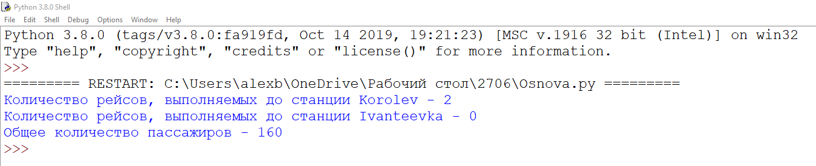

Рисунок 4. Результат теста 2

**Задание 7. Определить значение O для одного из модулей.**

Алгоритм поиска рейсов по станции – O(n), т.к. проходим по всему массиву рейсов от начала до конца.

Время выполнения:

1. 30 минут
2. 20 минут
3. 110 минут

Итого: 160 минут.